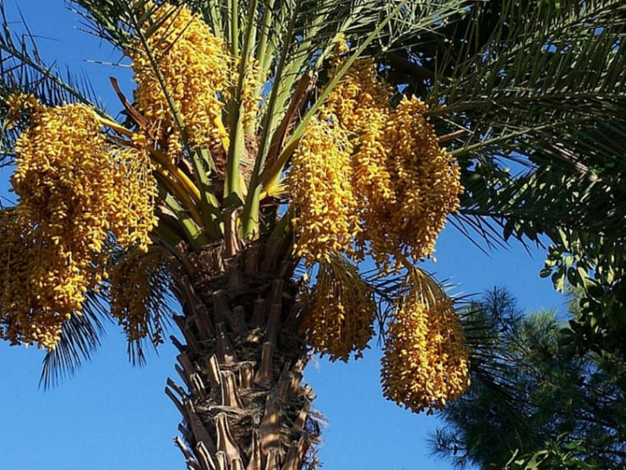

ENDEMIC PLANT SPECIES ‘’Datça date palm’’
ENDEMİK BİTKİ TÜRLERİ ‘’Datça Hurması’’

Datça date palms can be seen in the north and south sides of the valleys in the famous cold water regions on the Datça peninsula. It is often seen in Eksera creek in the north and Hurmalıbük, Karaali creek and Kara Süleyman creek in the south. The Datça date palm spreads along the streams flowing at the bottom of these deep valleys. The seeds are spread by birds and the Datça date palm can also be found on mountainous slopes and hills.
Mature trees are on average 10-15 m tall and produce many shoots from their bases. These shoots spread up to 5-10 m beyond the tree and colonies are formed. The blue-green branches hang down in an arch-shaped manner, which gives the trees a ball-like appearance when viewed from a distance. The leaves turn light brown as they age. The date flowers bloom on male and female trees and the pollen of male plants is carried to the flowers of female plants by various means. The fruits are in the middle of the tree, surrounded by dense thorny branches and are around 1.5cm in size. They are a yellowish brown in colour, which darkens as they ripen.
We have 18 Datça date palms in the hotel gardens. In order to protect this species, our gardening team carries out maintenance at regular intervals and protects against invasive species.

Datça Hurması Datça’nın meşhur soğuksu bölgeleri olan Kuzey ve Güney taraflarındaki vadilerde görülmektedir. Kuzeyde Eksera Deresi, güneyde Hurmalıbük, Karaali Deresi, Kara Süleyman Deresi çokça görüldüğü yerlerdir. Datça Hurması bu derin vadilerin tabanında akan derelerin üzerinde yayılım gösterir. Kuşların götürdüğü tohumlar sayesinde dağlık yamaçlarda ve tepelerde Datça Hurmasına rastlanmaktadır.
Palmiye ve hurma türlerinden farklı tarafları Yetişkinleri ortalama 10-15 m boyunda ve diplerinden çokça sürgün vermektedir. Bu sürgünler ağacın 5-10 m ilerisine kadar yayılarak koloniler oluşur. Diğer yandan maviye çalan yeşil dallar yay biçiminde aşağı doğru sarkıyor, bu da ağaçlara uzaktan bakıldığında top gibi bir görünüm verir. Yapraklar yaşlanınca açık kahverengi renge bürünür. Datça hurması erkek ve dişi ağaçlar olmak üzere çiçek açar, erkek bitkilerin polenleri değişik yollarla dişi bitkilerin çiçeklerine taşınır. Meyveler ağacın tam ortasında, dik görünüşlü, sık dikenli dallarla çevrelenmiş, 1,5 ile 1,7 santim boyutları arasında, sarımtırak kahverengi renkli, daha sonraları renkleri koyulaşır.
Otelimizde 18 adet Datça hurması yer alır. Bu türün korunması için bahçe ekibimiz belirli aralıklarla bakımlarını yaparak istilacı türlere karşı mücadele gerçekleştirilir.

